**Praktikum Pemrograman Berbasis Web**

**Untuk Memenuhi Tugas Ke-4**



**Dosen**

**Adi Wahyu Pribadi , S.Si., M.Kom**

**Disusun Oleh**

**Dio Prasetyo (4522210148)**

**Fakultas Teknik**

**Program Studi Teknik Informatika**

**Universitas Pancasila**

**Tahun Akdemik 2024 / 2025**

**Jakarta**

**A. Source Code**

**I. Config / Database.php**

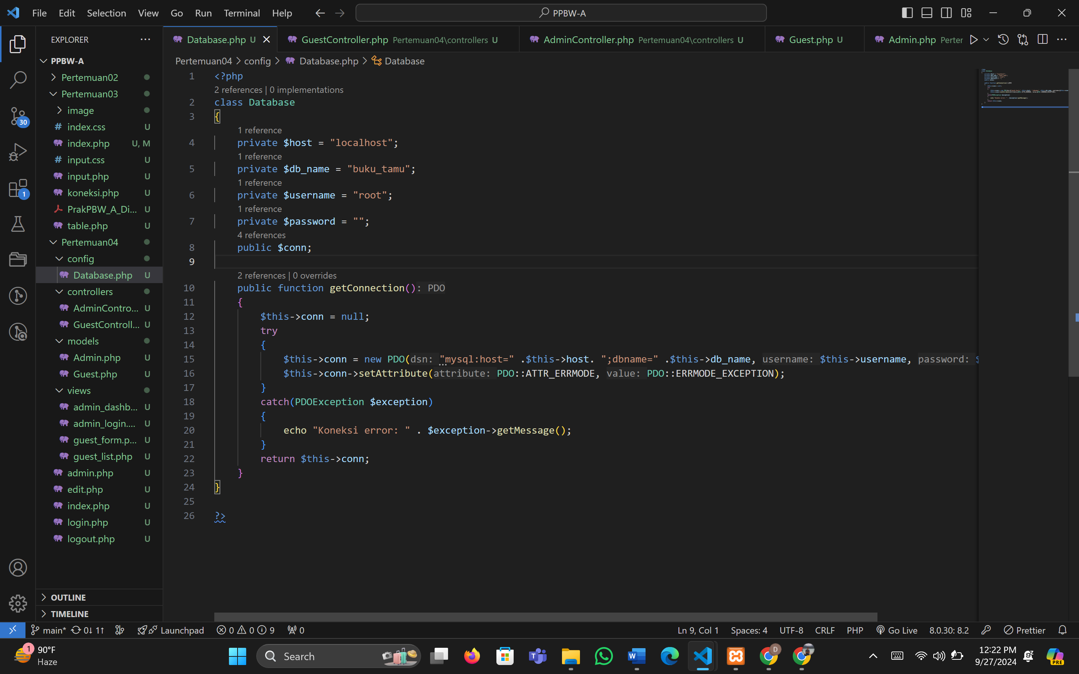

**II. Controlers / AdminController.php**

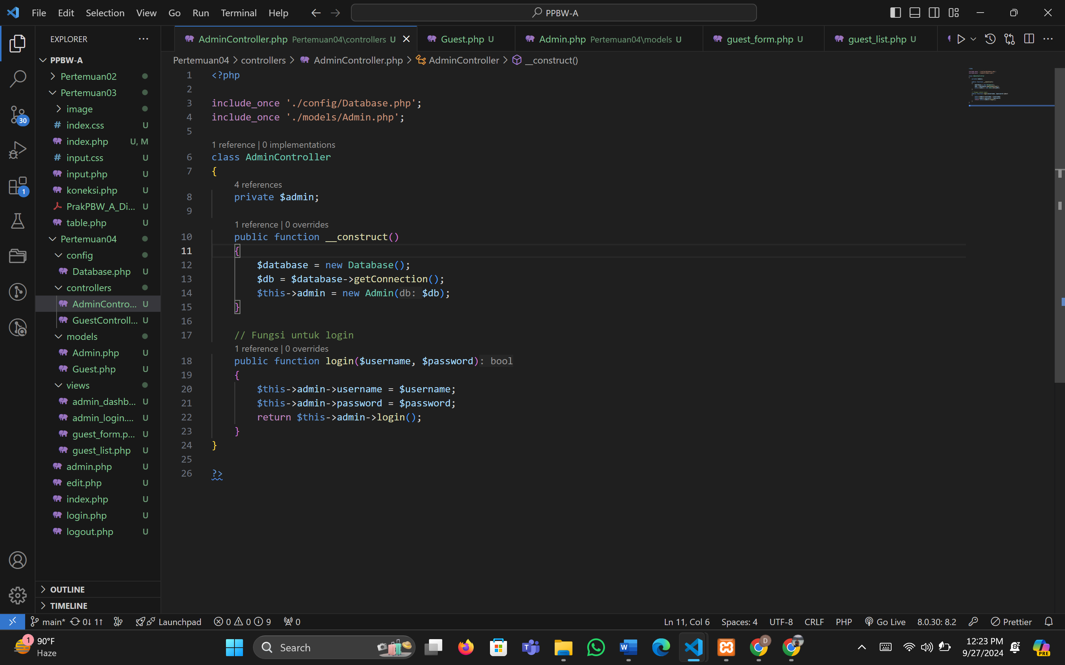

**III. Controlers / GuestController.php**

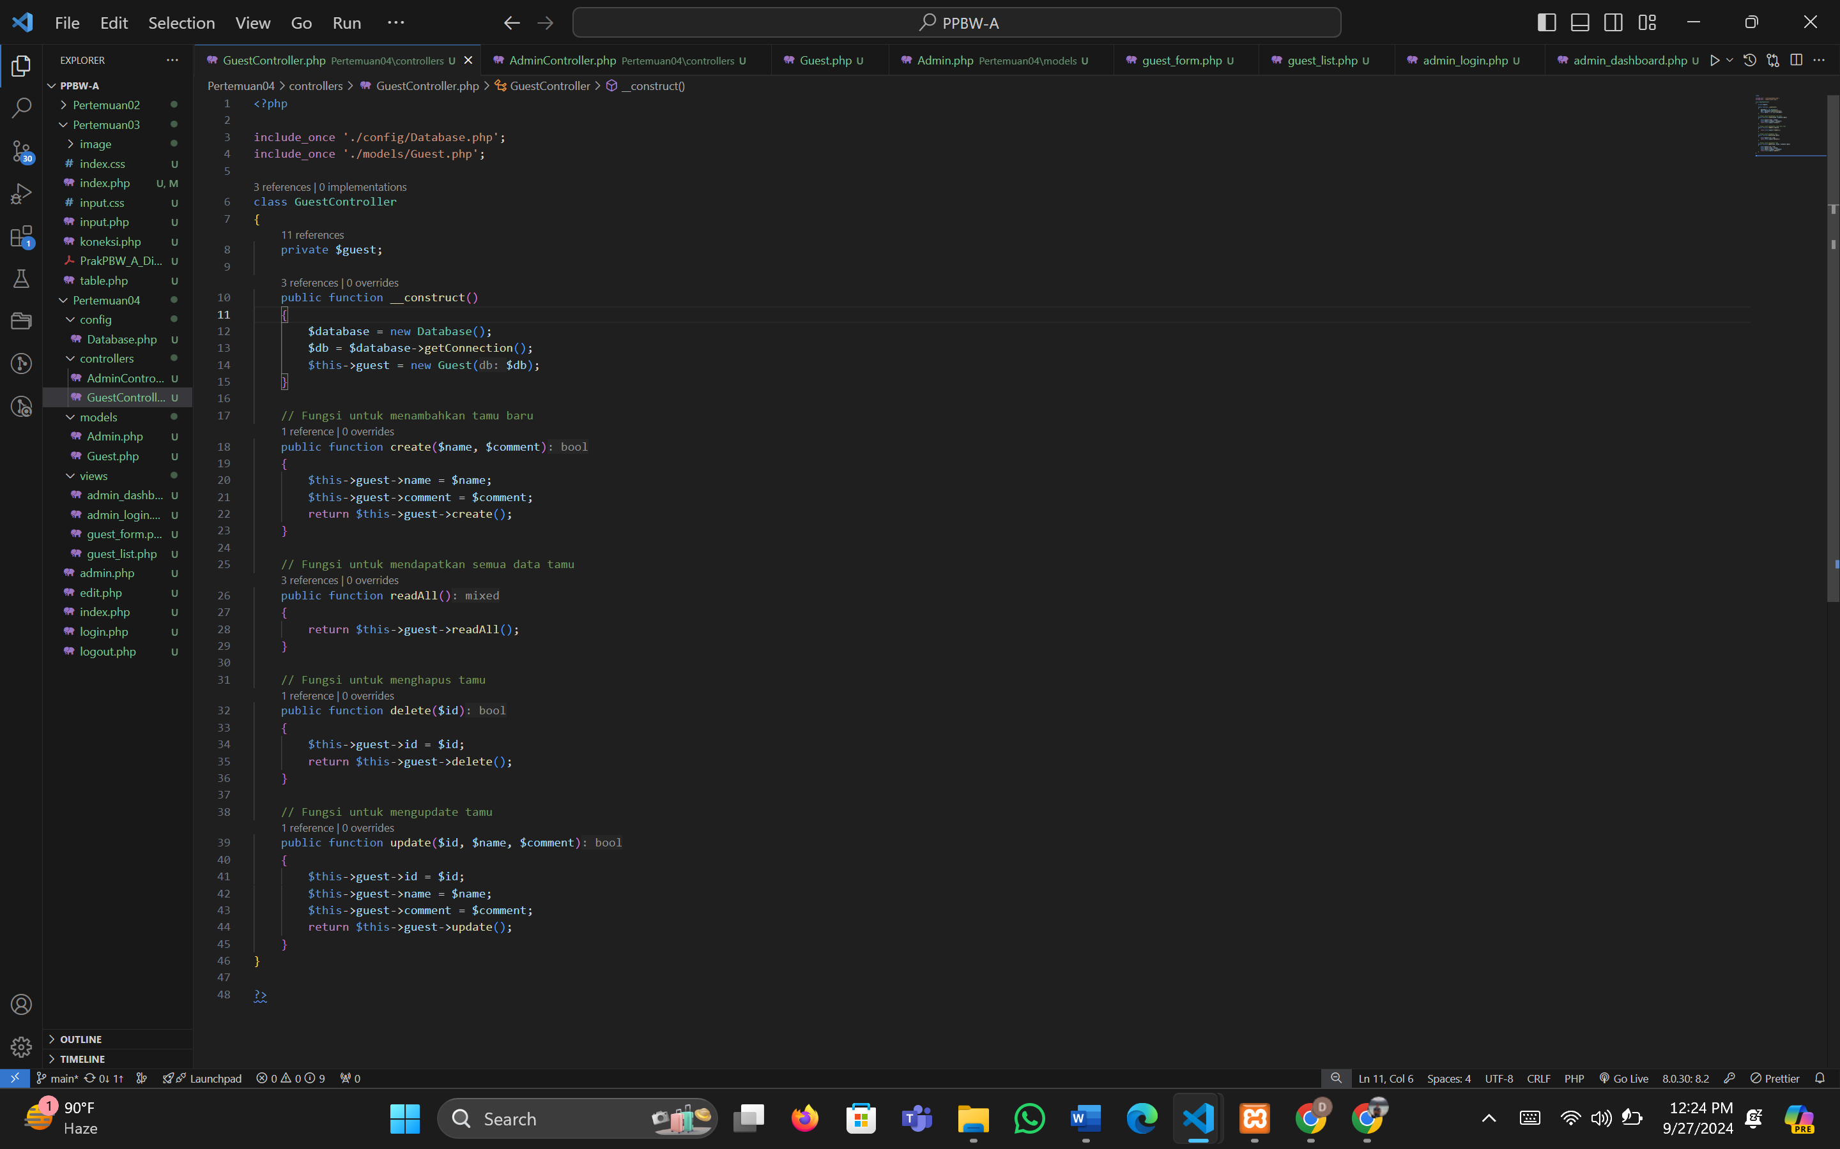

**IV. models / Admin.php**

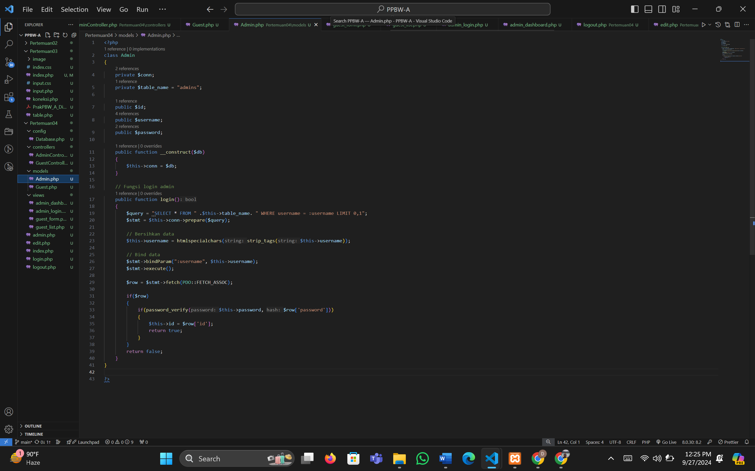

**V. model / Guest.php**

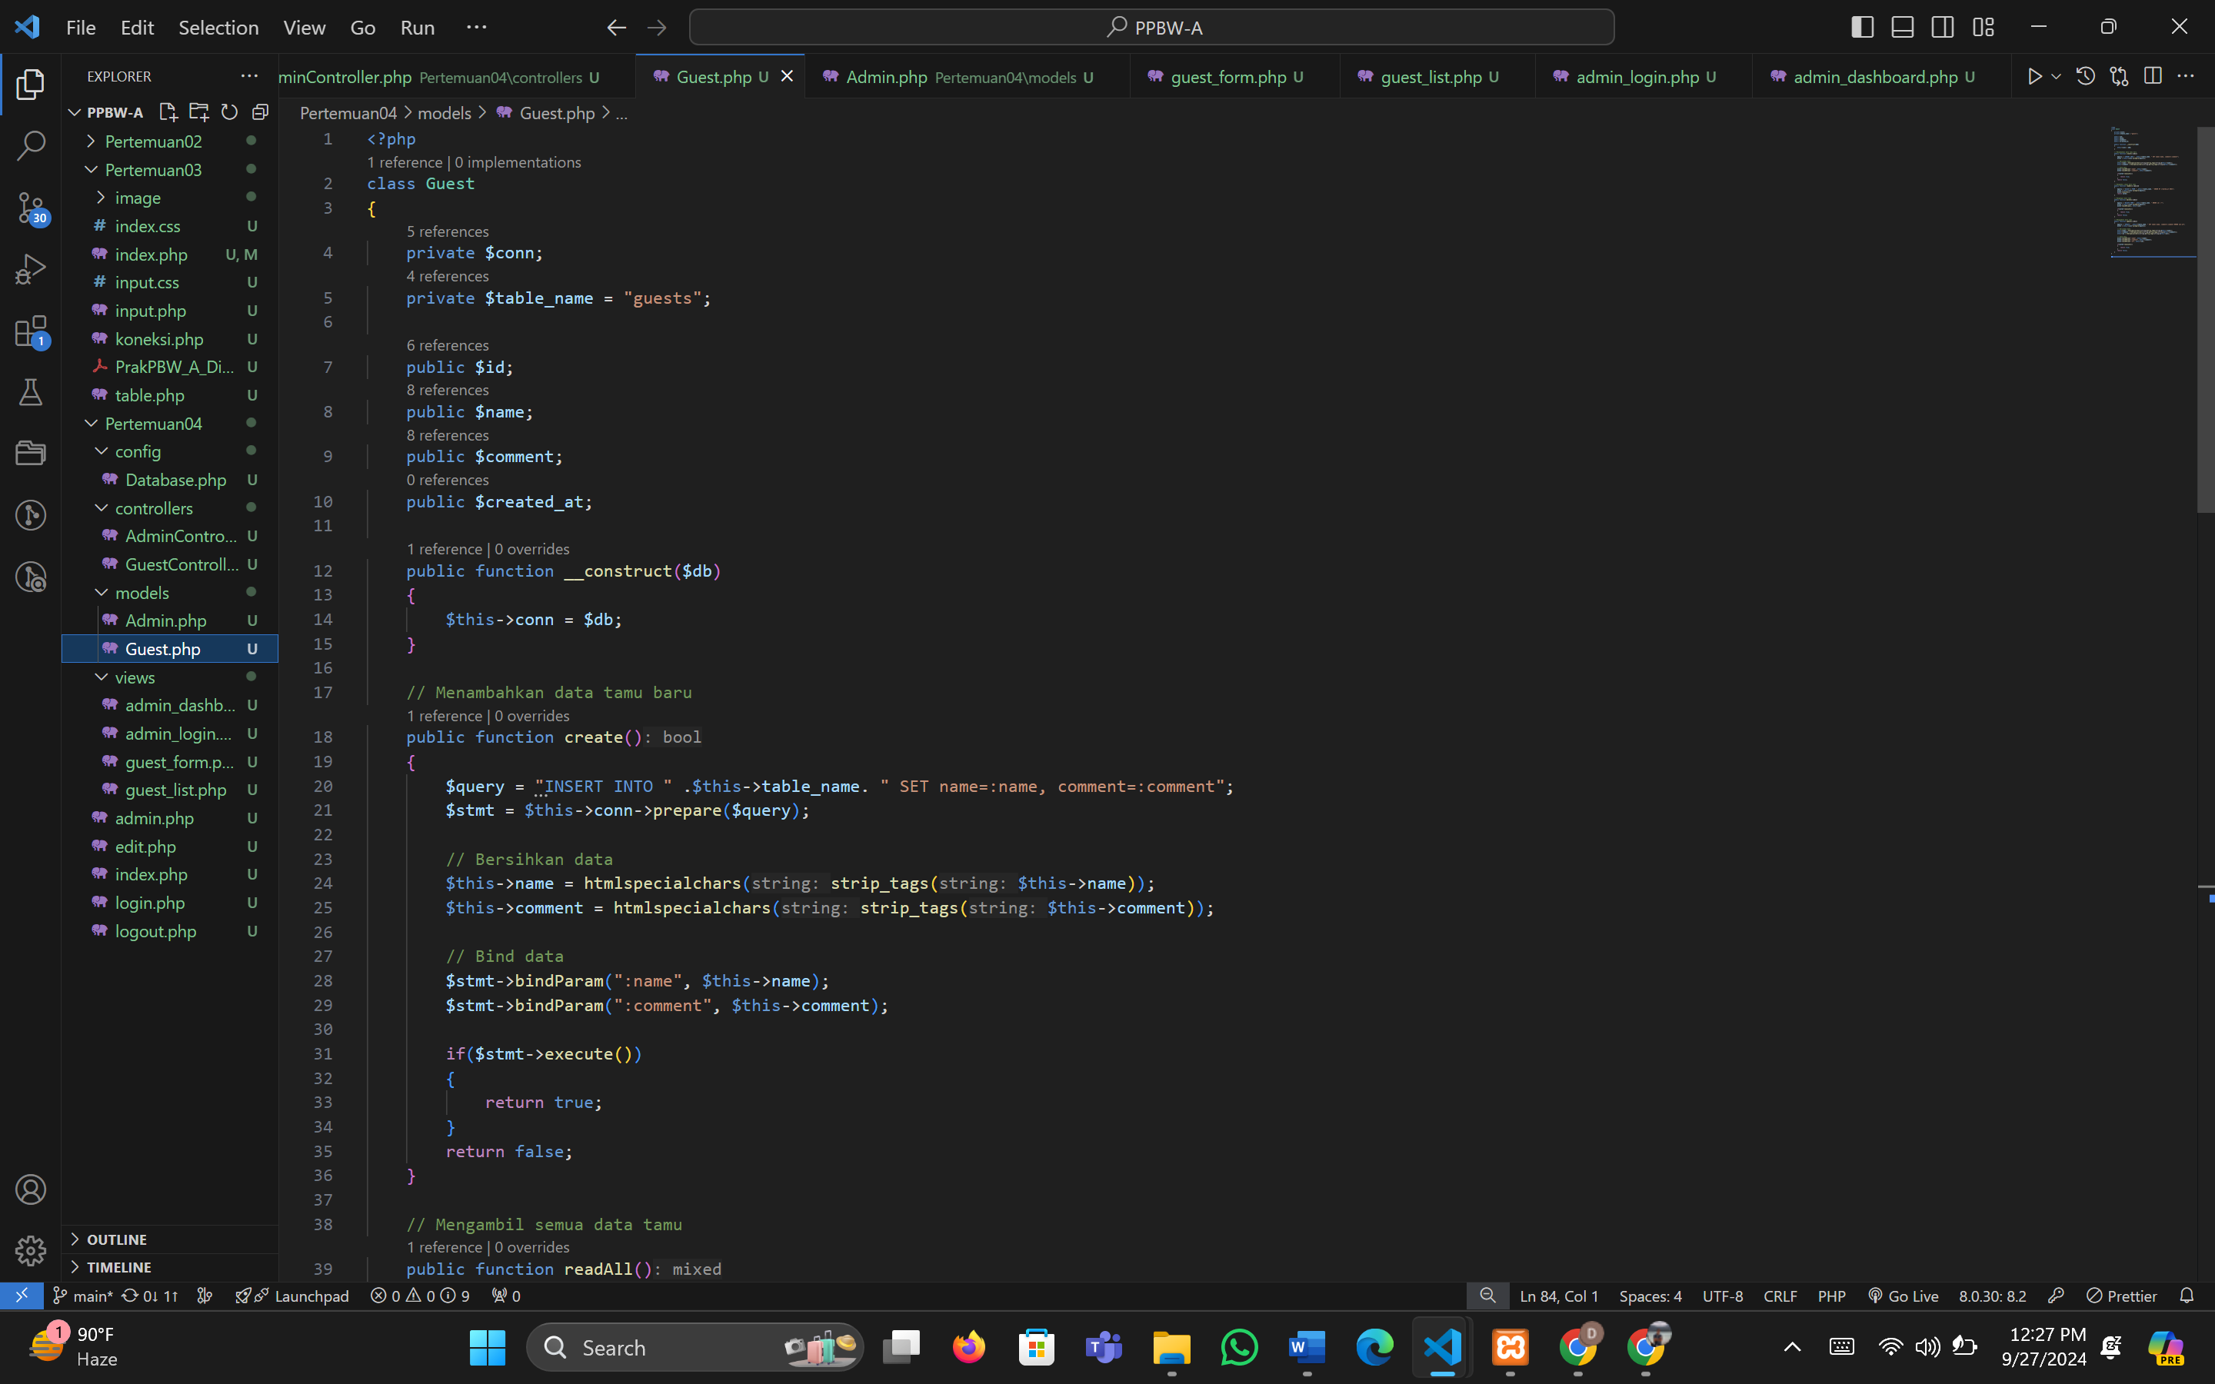

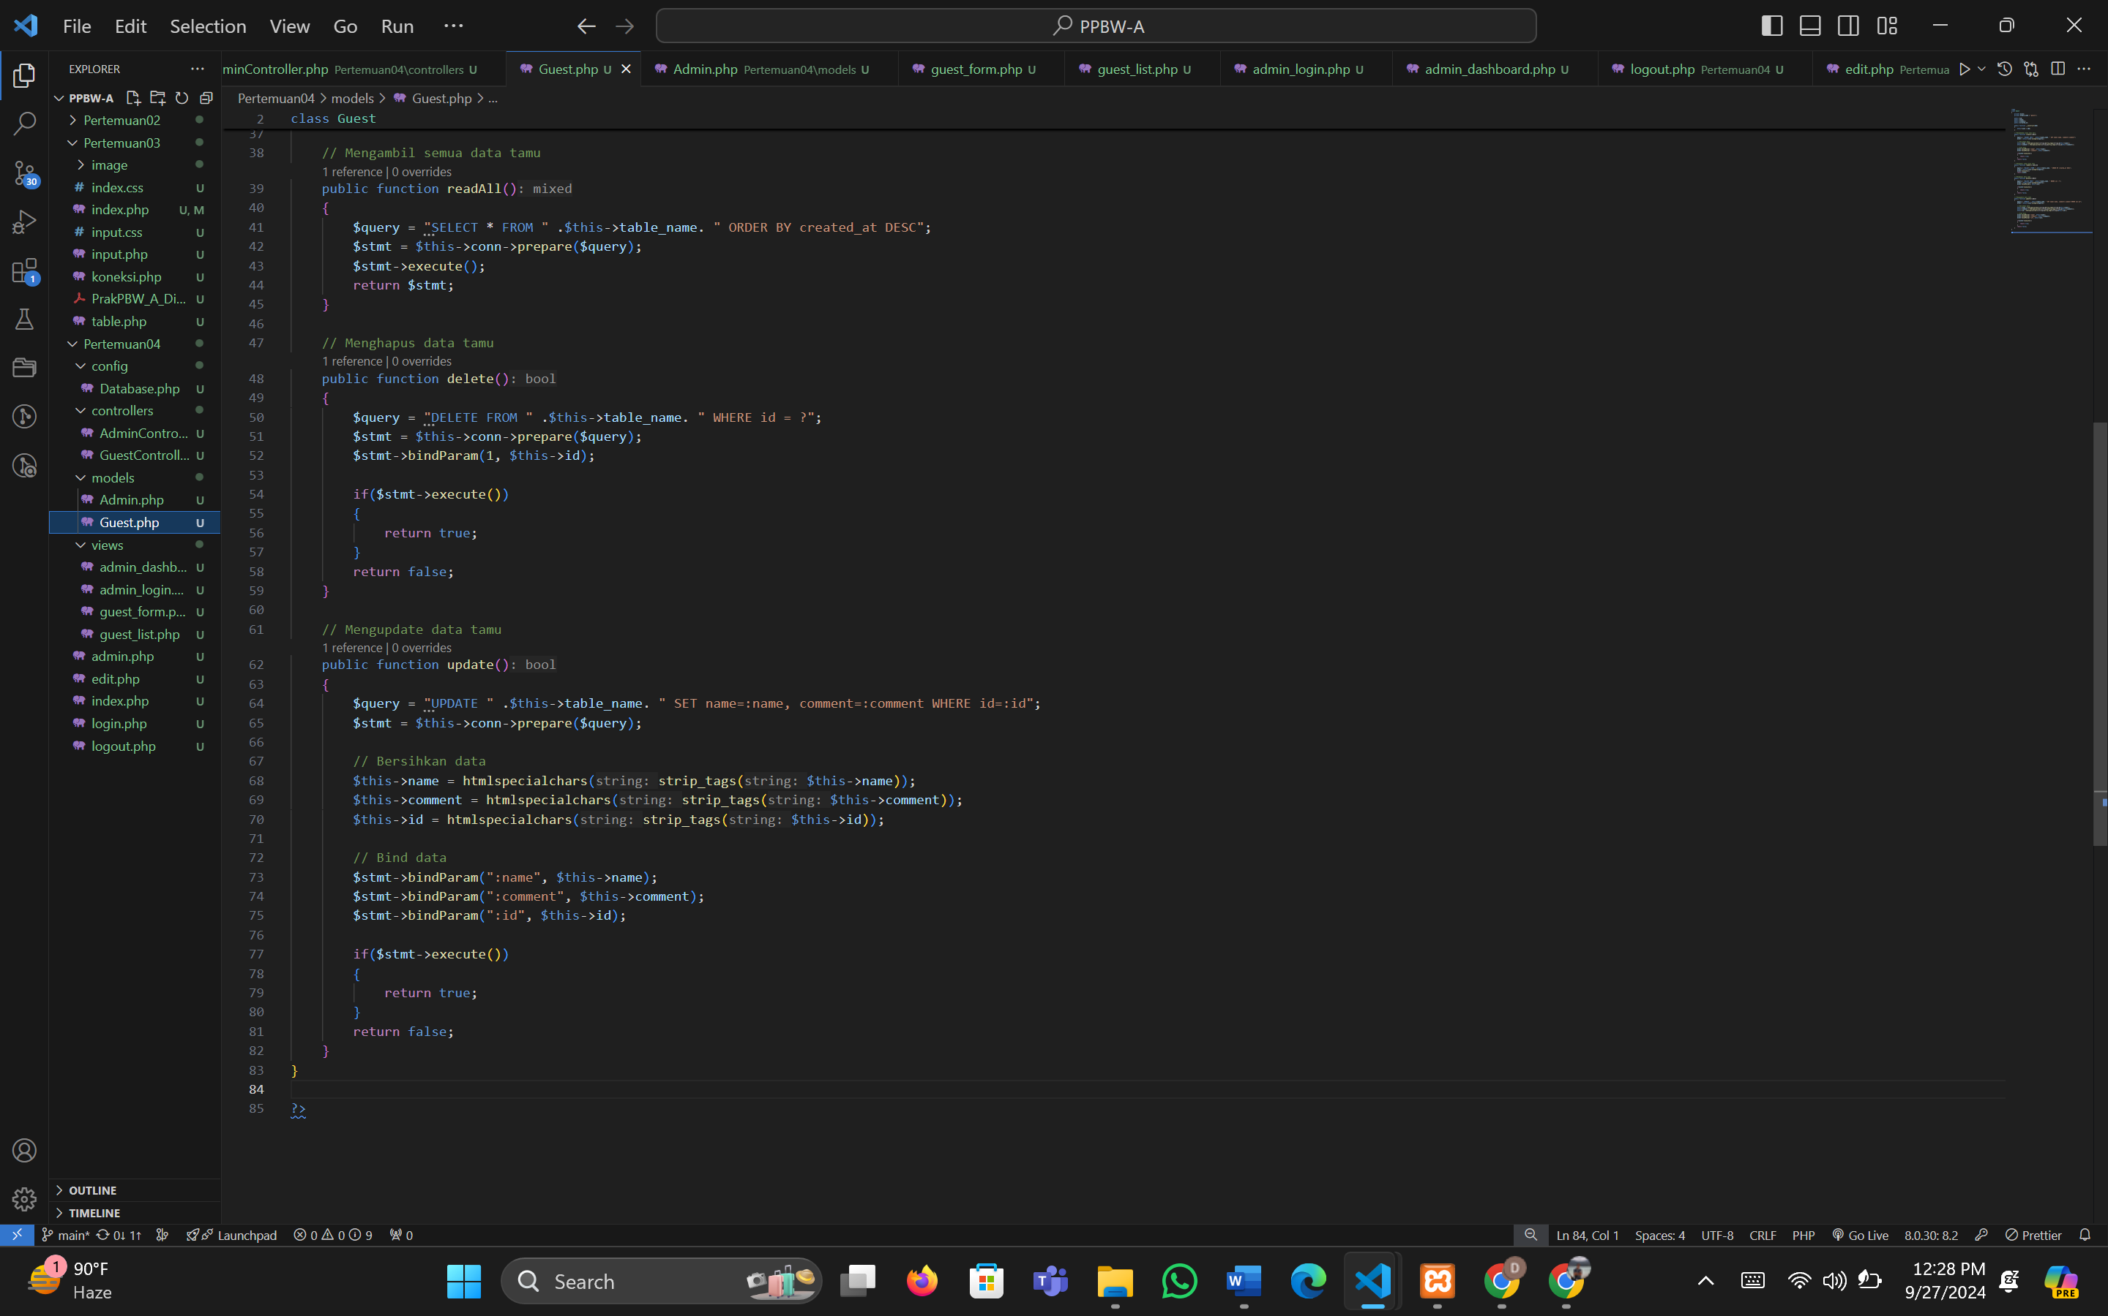

**V. views / admin_dashboard.php**

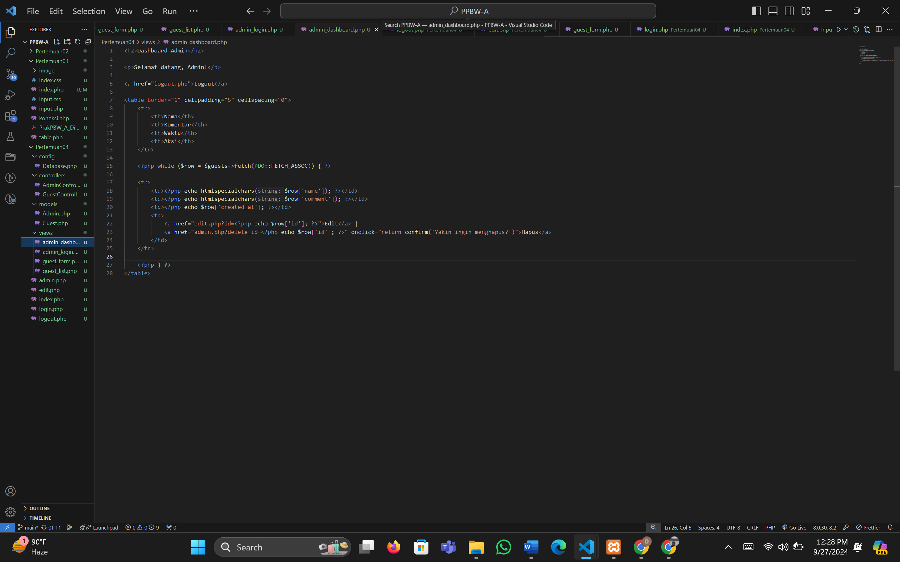

**VI. views / admin_login.php**

<!DOCTYPE html>

<html lang="en">

<head>

    <meta charset="UTF-8">

    <meta name="viewport" content="width=device-width, initial-scale=1.0">

    <title>Document</title>

</head>

<style>

        body {

            font-family: 'Segoe UI', Tahoma, Geneva, Verdana, sans-serif;

            background: linear-gradient(135deg, #667eea 0%, #764ba2 100%);

            margin: 0;

            padding: 0;

            justify-content: center;

            align-items: center;

            height: 100vh;

        }

        .container {

            background-color: orange;

            border-radius: 8px;

            box-shadow: 0 0 10px rgba(0, 0, 0, 0.1);

            padding: 30px;

            width: 100%;

            max-width: 400px;

            margin: 100px 500px;

        }

        .kata {

            text-align: center;

            margin-bottom: 20px;

        }

        h2 {

            color: green;

            margin: 0;

        }

        .form {

            margin: 10px 0;

        }

        .form label {

            display: block;

            margin-bottom: 5px;

            color: #555;

        }

        .form input[type="text"],

        .form textarea {

            width: 100%;

            padding: 8px;

            margin-bottom: 15px;

            border: 1px solid #ddd;

            border-radius: 4px;

            box-sizing: border-box;

        }

        .form input[type="password"],

        .form textarea {

            width: 100%;

            padding: 8px;

            margin-bottom: 15px;

            border: 1px solid #ddd;

            border-radius: 4px;

            box-sizing: border-box;

        }

        .form textarea {

            resize: vertical;

        }

        .form input[type="submit"] {

            background-color: #4CAF50;

            color: white;

            border: none;

            padding: 10px 20px;

            border-radius: 4px;

            cursor: pointer;

            font-size: 16px;

            transition: background-color 0.3s;

            width: 100%;

        }

        .form input[type="submit"]:hover {

            background-color: #45a049;

        }

</style>

<body>

    <div class="container">

        <div class="kata">

            <h2>Login Admin</h2>

        </div>

        <div class="form">

            <form action="login.php" method="post">

                <label for="username">Username:</label><br>

                <input type="text" name="username" required><br><br>

                <label for="password">Password:</label><br>

                <input type="password" name="password" required><br><br>

                <input type="submit" value="Login">

            </form>

        </div>

    </div>

</body>

</html>

**VII. views / guest_form.php**

<!DOCTYPE html>

<html lang="en">

<head>

    <meta charset="UTF-8">

    <meta name="viewport" content="width=device-width, initial-scale=1.0">

    <title>Form</title>

</head>

<style>

        body {

            font-family: Arial, sans-serif;

            background-color: #f0f0f0;

            margin: 0;

            padding: 0;

            justify-content: center;

            align-items: center;

            min-height: 100vh;

        }

        .container {

            background-color: orange;

            border-radius: 8px;

            box-shadow: 0 0 10px rgba(0, 0, 0, 0.1);

            padding: 30px;

            width: 100%;

            max-width: 400px;

            margin: 100px 500px;

        }

        .kata {

            text-align: center;

            margin-bottom: 20px;

        }

        h2 {

            color: green;

            margin: 0;

        }

        .form {

            margin: 10px 0;

        }

        .form label {

            display: block;

            margin-bottom: 5px;

            color: #555;

        }

        .form input[type="text"],

        .form textarea {

            width: 100%;

            padding: 8px;

            margin-bottom: 15px;

            border: 1px solid #ddd;

            border-radius: 4px;

            box-sizing: border-box;

        }

        .form textarea {

            resize: vertical;

        }

        .form input[type="submit"] {

            background-color: #4CAF50;

            color: white;

            border: none;

            padding: 10px 20px;

            border-radius: 4px;

            cursor: pointer;

            font-size: 16px;

            transition: background-color 0.3s;

            width: 100%;

        }

        .form input[type="submit"]:hover {

            background-color: #45a049;

        }

</style>

<body>

    <div class="container">

        <div class="kata">

            <h2>Selamat Datang di Buku Tamu</h2>

        </div>

        <div class="form">

            <form action="index.php" method="post">

                <label for="name">Nama:</label><br>

                <input type="text" name="name" required><br><br>

                <label for="comment">Komentar:</label><br>

                <textarea name="comment" rows="5" required></textarea><br><br>

                <input type="submit" value="Kirim">

            </form>

        </div>

    </div>

</body>

</html>

**VIII. models / guest_list.php**

<!DOCTYPE html>

<html lang="en">

<head>

    <meta charset="UTF-8">

    <meta name="viewport" content="width=device-width, initial-scale=1.0">

    <title>Document</title>

</head>

<style>

        body {

            font-family: Arial, sans-serif;

            line-height: 1.6;

            margin: 0;

            padding: 20px;

            background-color: #f4f4f4;

        }

        h3 {

            color: #333;

        }

        table {

            width: 100%;

            border-collapse: collapse;

            margin-top: 20px;

            background-color: #fff;

            box-shadow: 0 0 10px rgba(0, 0, 0, 0.1);

            text-align: center;

        }

        th, td {

            padding: 12px;

            text-align: left;

            border-bottom: 1px solid #ddd;

        }

        th {

            background-color: #f2f2f2;

            font-weight: bold;

            color: #333;

        }

        tr:hover {

            background-color: #f5f5f5;

        }

</style>

<body>

<h3>Daftar Komentar</h3>

<table border="1" cellpadding="5" cellspacing="0">

    <tr>

        <th>Nama</th>

        <th>Komentar</th>

        <th>Waktu</th>

    </tr>

    <?php while ($row = $guests->fetch(PDO::FETCH_ASSOC)) { ?>

    <tr>

        <td><?php echo htmlspecialchars($row['name']); ?></td>

        <td><?php echo htmlspecialchars($row['comment']); ?></td>

        <td><?php echo $row['created_at']; ?></td>

    </tr>

    <?php } ?>

</table>

</body>

</html>

**IX. admin.php**

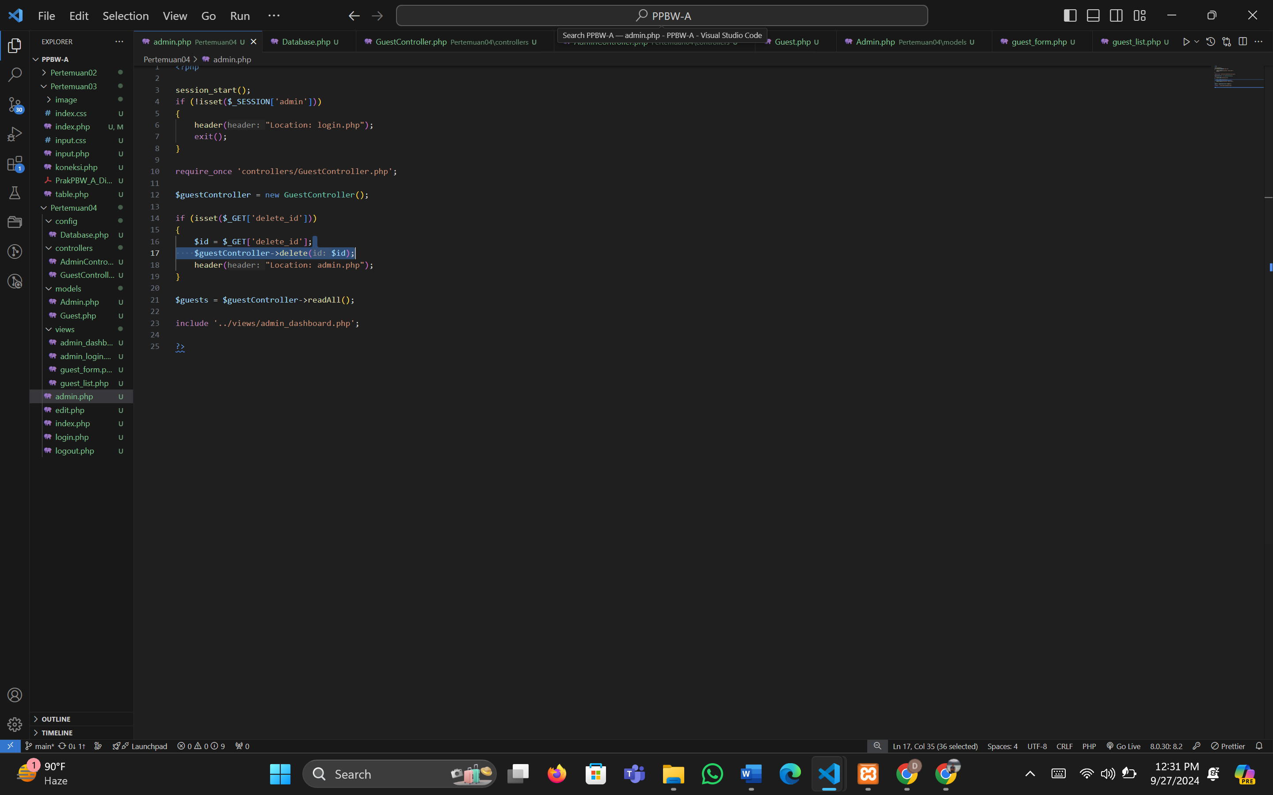

**X. edit.php**

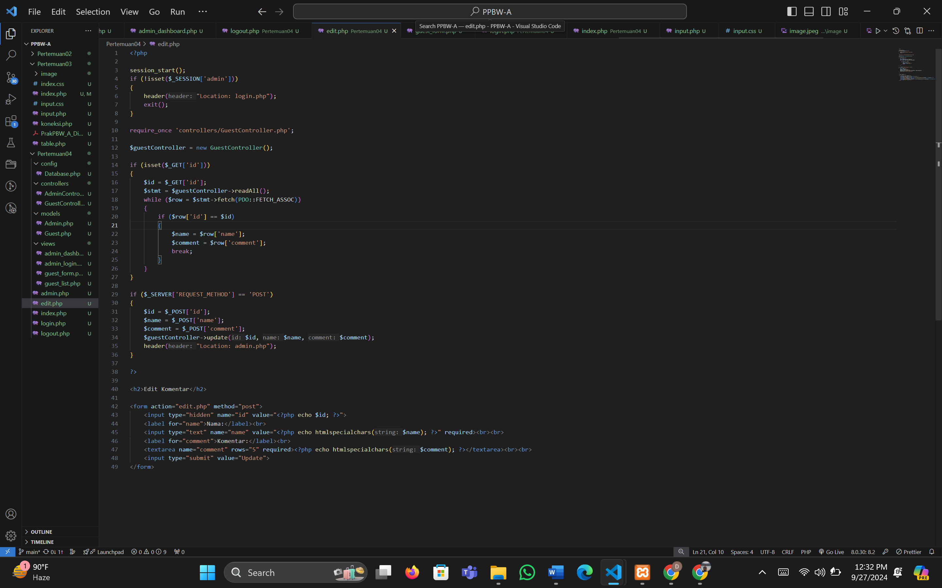

**XI. index.php**

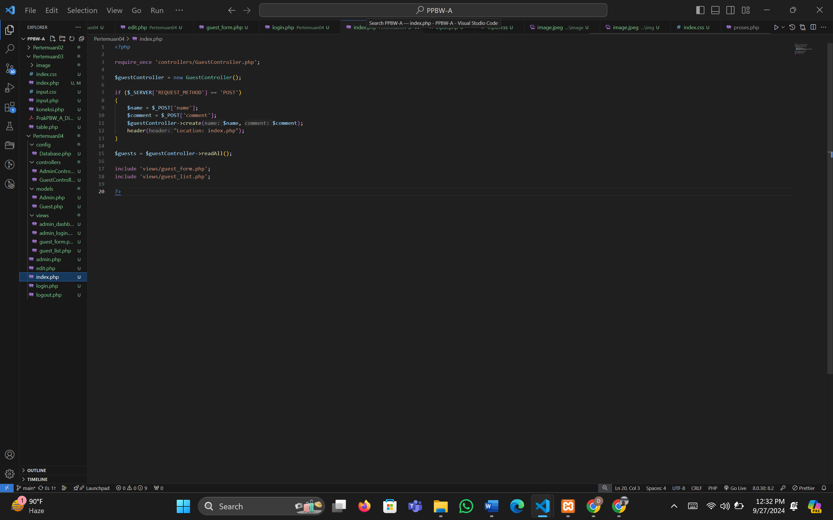

**XII. Login.php**

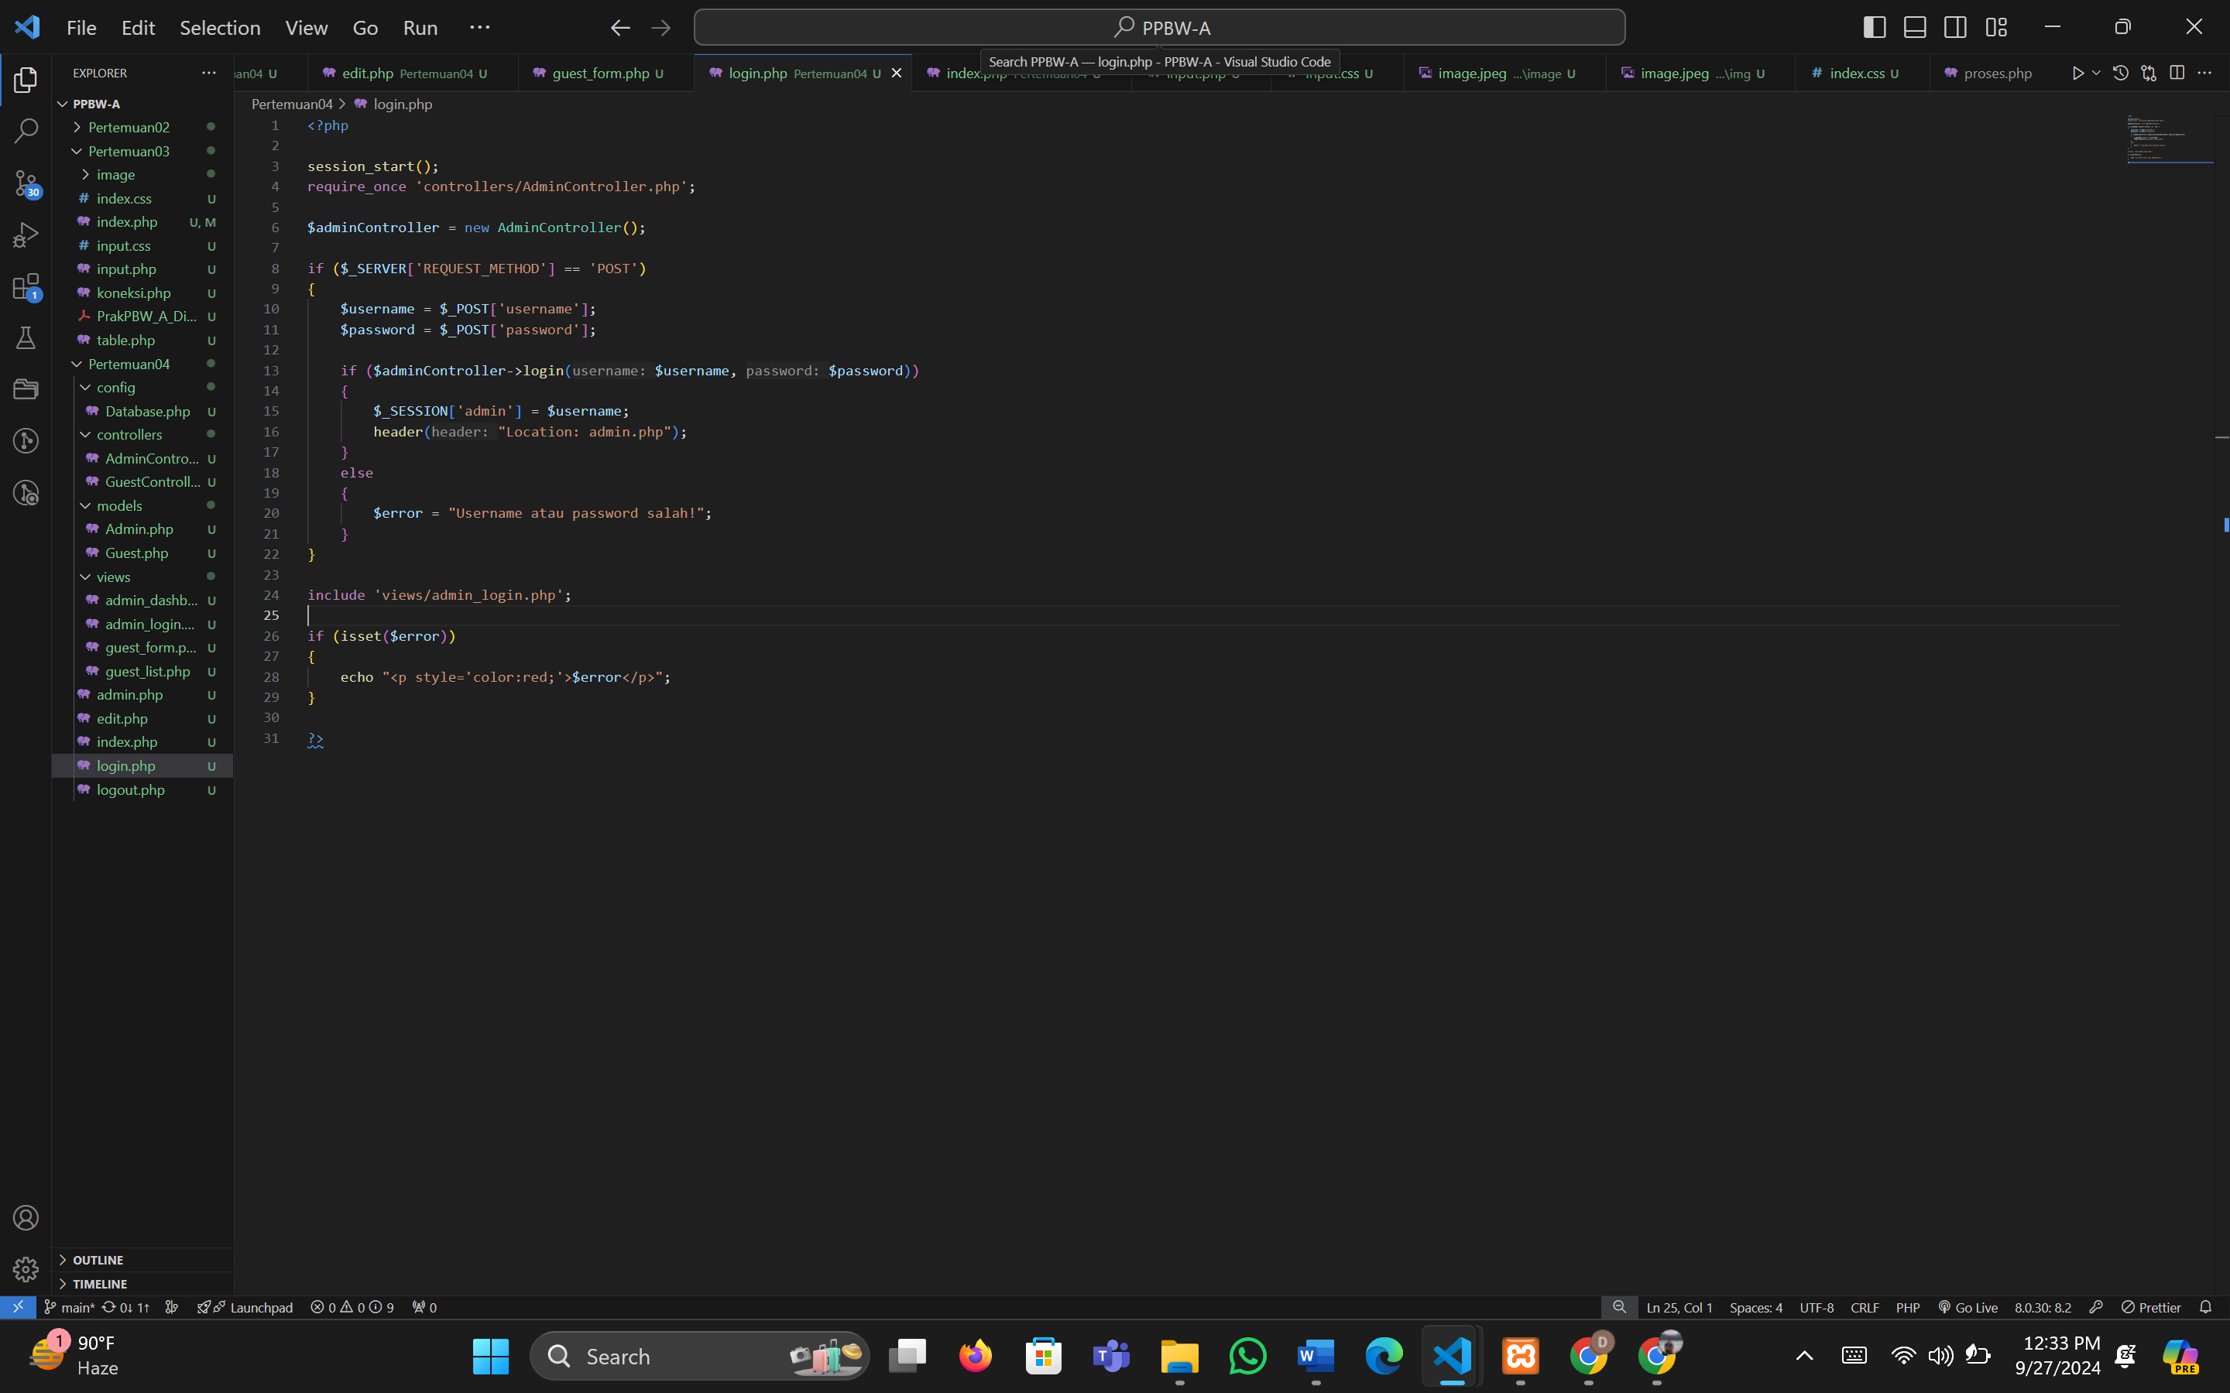

**XIII. Logout.php**

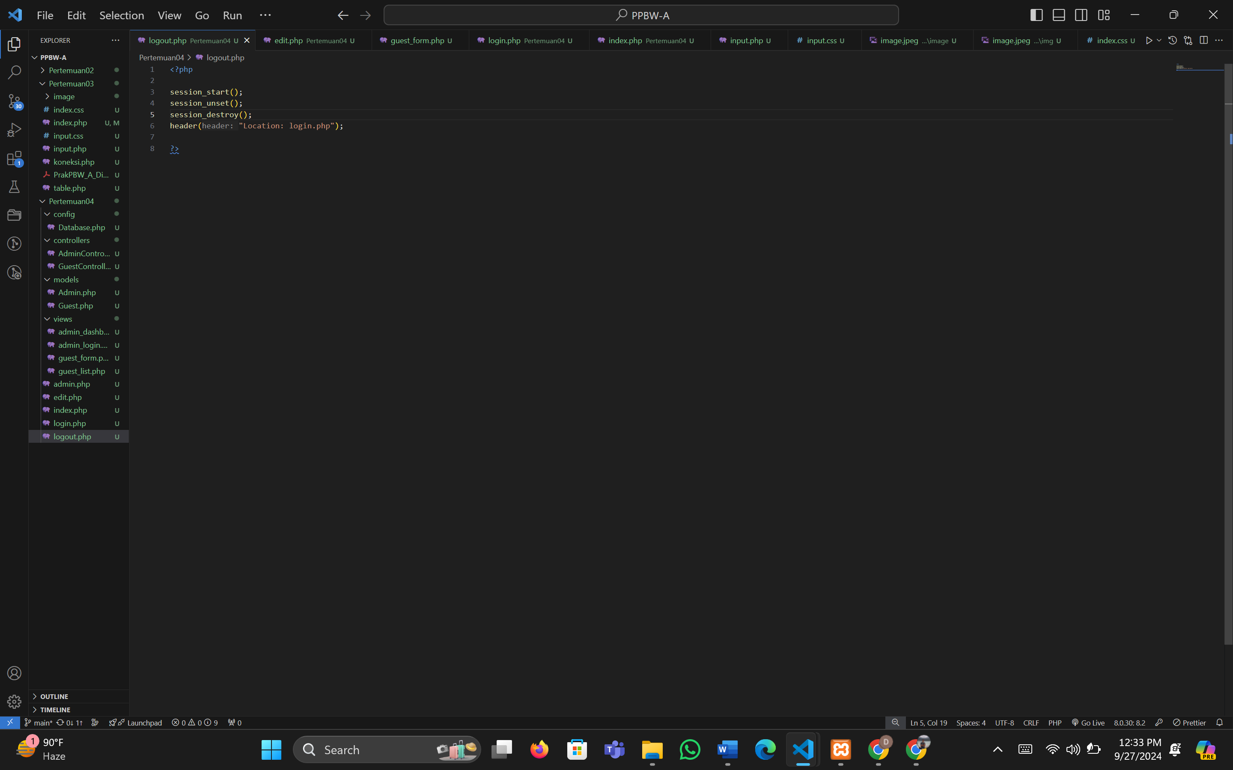

**B. Screen Shoot Hasil Running Program**

1. **Login Admin**

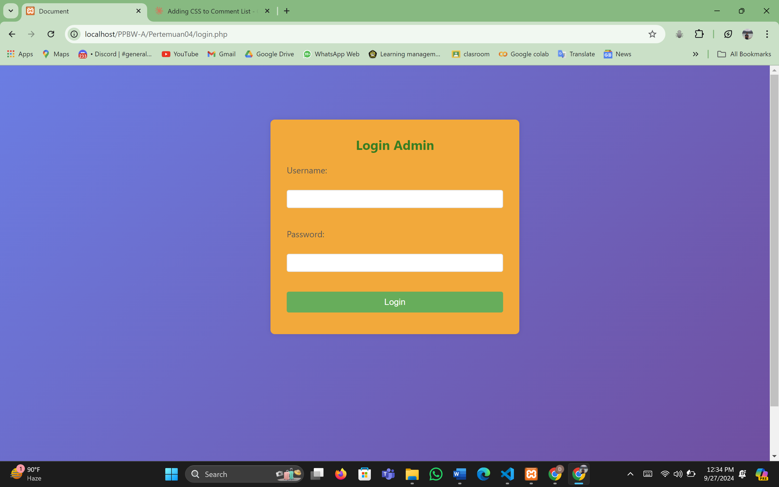

1. **Login User**

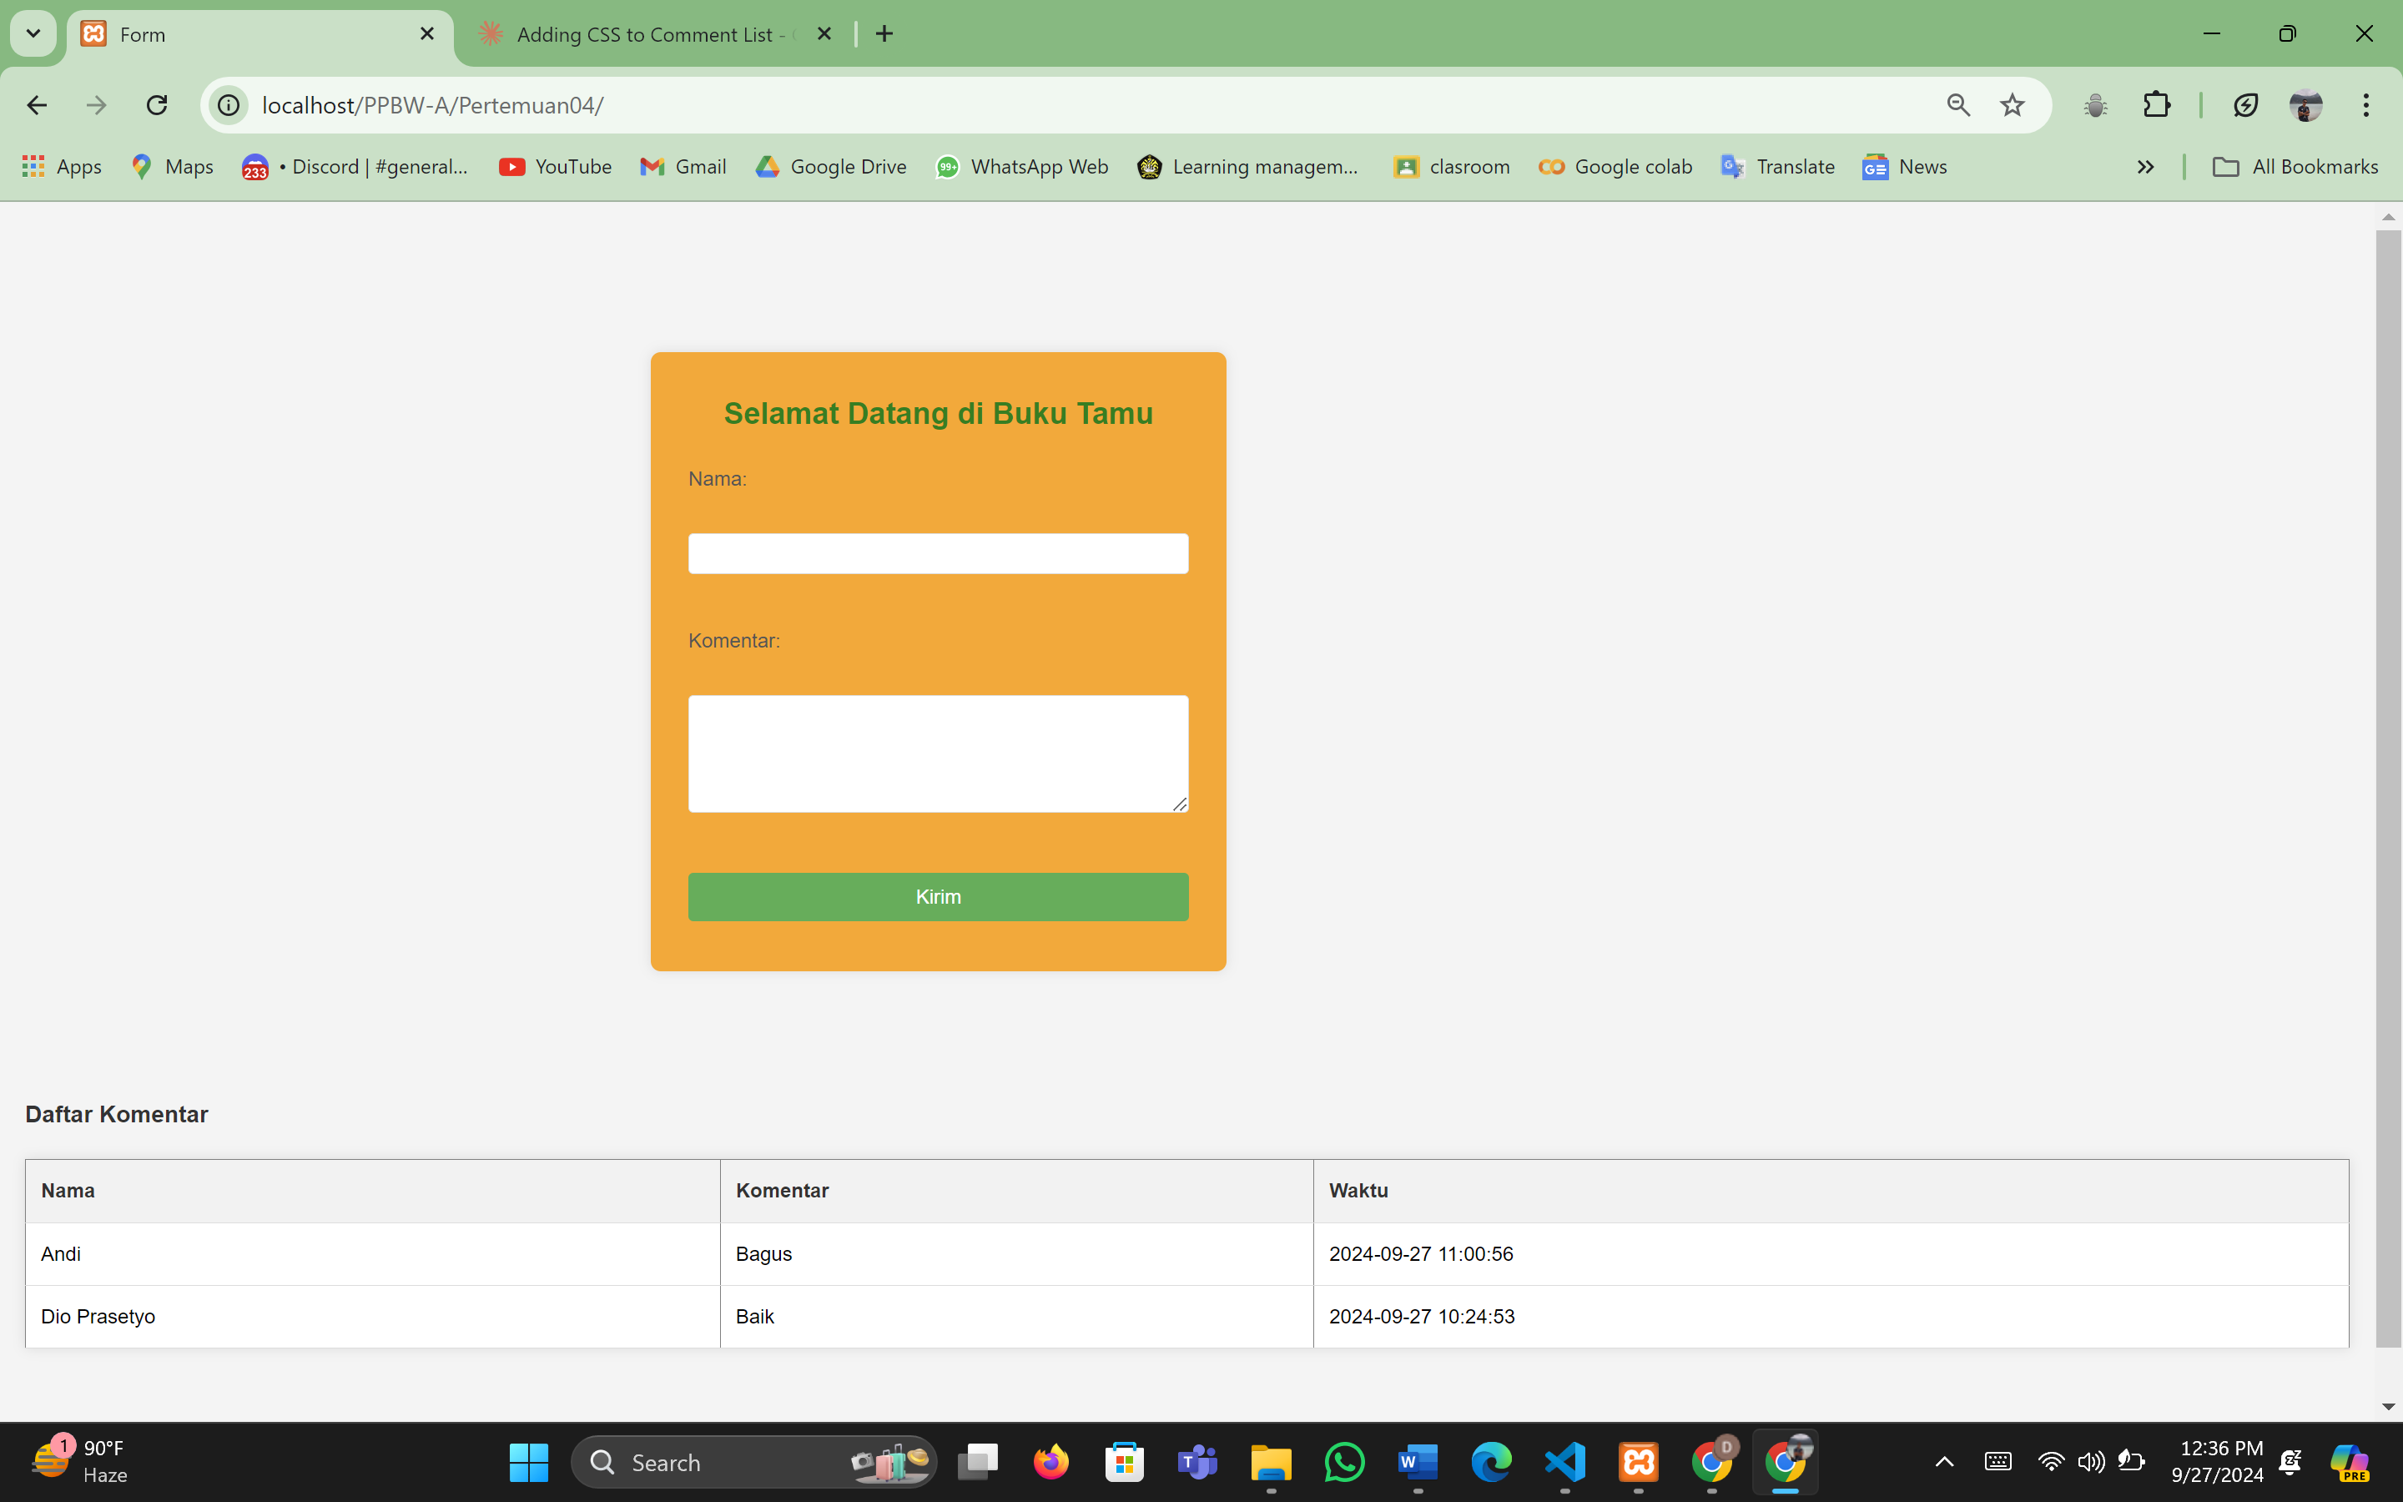

1. **PHP MYAdmin (database)**

